Historia 01b
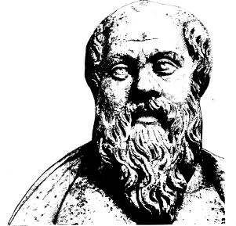

Lärare
Patrik Svensson
__________________________________________________________________________________________

Imperialismen uppgift
Er grupp har blivit utsedd som en specialistgrupp inom att kolonialmaktsstyre att bestämma
vilket område som skall koloniseras härnäst. (Universum)

Vilka frågor har ni att ta ställning till? Använd er fantasi!
• Vilken kolonialmakt representerar ni?
• Var i världen ligger området ni tänker kolonisera?
• Hur ska ni ta er dit? Sjövägen, landvägen, luftvägen eller både och? Rita vägen på en karta och
• Vilka militära hinder kan ni komma att behöva överkomma på vägen?
Andra Kolonialmakter på vägen eller väl i området? Ursprungsbefolkningen?
• Motivera varför just det här området är intressant. Finns naturresurser, arbetskraft?
• Hur ska det nya området styras? Hur motiverar Ni er kolonisation. Varför koloniserar Ni?

